Szent György Katolikus Általános Iskola és Óvoda
Teremtésvédelmi programok
2023/2024

„ARRA HÍVOK MINDEN KERESZTÉNYT, HOGY BONTSA KI MEGTÉRÉSÉNEK EZT A DIMENZIÓJÁT ÉS TEGYE LEHETŐVÉ, HOGY A KAPOTT KEGYELEM EREJE ÉS VILÁGOSSÁGA KITERJEDJEN A TÖBBI TEREMTMÉNNYEL ÉS AZ ŐT KÖRÜLVEVŐ VILÁGGAL VALÓ KAPCSOLATÁRA IS ÉS AZ EGÉSZ TEREMTÉS IRÁNTI MÉLY TESTVÉRI SZERETETRE VEZESSE.”



Szent György Katolikus Általános Iskola
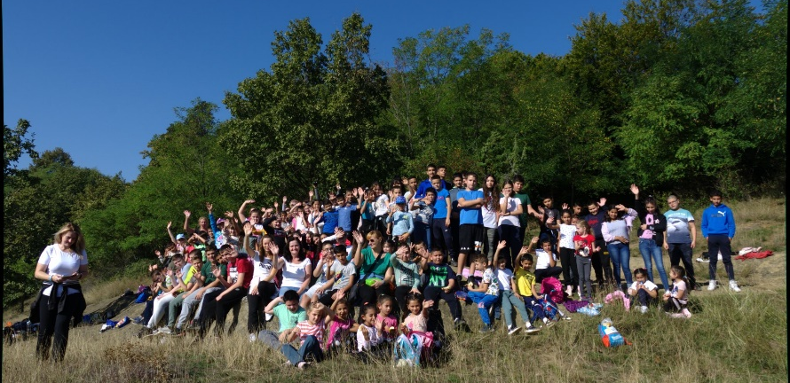
1. 2023. szeptember 29. Őszi túra
Első teremtésvédelmi napon túrázni indultunk a környező erdőkbe. A nyárias időjárás kedvezett a szeptember végi programunkhoz. A túrára zenés gimnasztikával melegítettünk be. Az útvonalat gyönyörű erdős, meredek emelkedőkkel és lejtőkkel tarkított hegyes, völgyes területen tettük meg. Útközben a gyerekek felfedezhették környezetünk növény és állatvilágát, a természet szépségeit. A kisebben terméseket is gyűjtöttek. A hegytetőre érve csodálatos kilátás tárult elénk. Sportszereket is vittünk magunkkal, amelyekkel a gyerekek a túra legmagasabb pontján, 409 méter tengerszint feletti magasságban sportoltak. A közeli erdőkben tett séta testi és lelki feltöltődésüket is szolgálta.
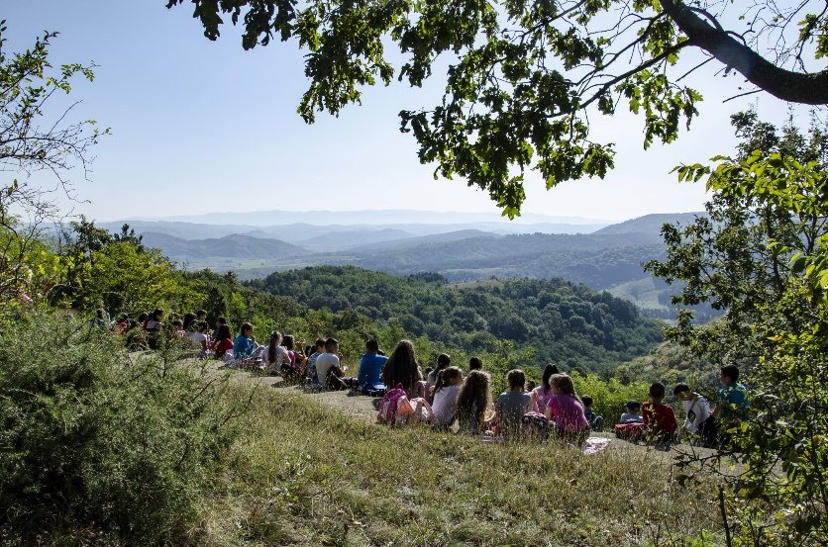
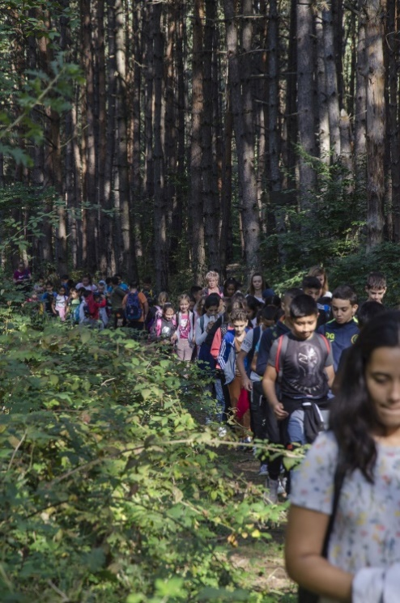

2. 2023. október 4. Az állatok világnapja
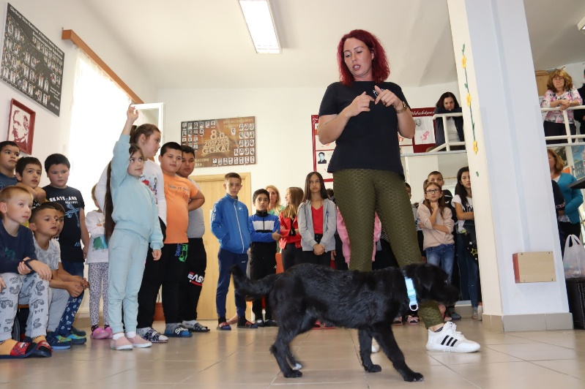
Az állatok világnapján iskolánk megemlékezett Assisi Szent Ferencről, az állatok védőszentjéről. Ez alkalomból fotókiállítást rendeztünk a tanulók házi kedvenceiből. A faliújság fotói az állatok és gazdijaik közötti boldog kapcsolatába engedtek betekintést. Meghívott vendégünk, Németh Bettina iskolánk egykori diákja tartott előadást, melyben a felelős állattartára hívta fel mindannyiunk figyelmét. Egy mentett kis kutyát is hozott magával, melyet a gyerekek örömmel simogattak, babusgattak. Adomány gyűjtésünket is az általa vezetett állatmentő szervezet a Betti Menedéke Állatmenhely javára ajánlottuk fel.

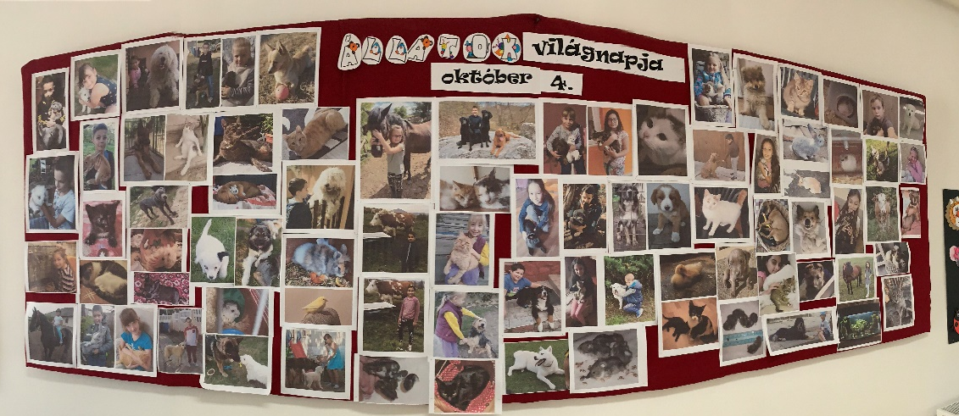

3. 2024. április 9. Gyümölcsoltó Boldogasszony
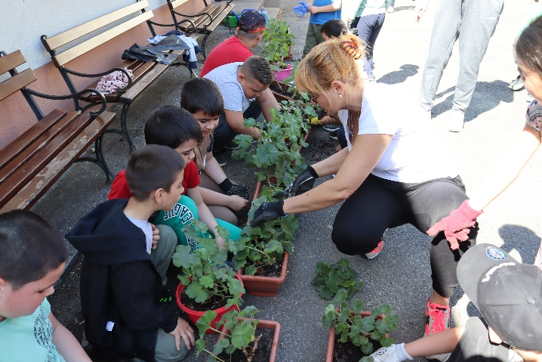
Az Egyházmegyei Teremtésvédelmi nap idén a nagyhétre esett, ezért az angyali üdvözlet ünnepre a húsvét második hetén emlékeztünk meg. Az osztályok a rájuk bízott területet gyomtalanították, megmetszették a fák, bokrok ágait. Minden osztály „örökbe fogadott” virágládáiba közösen ültettek el egynyári virágokat, és meghatározták, melyik héten ki gondozza, locsolja őket.

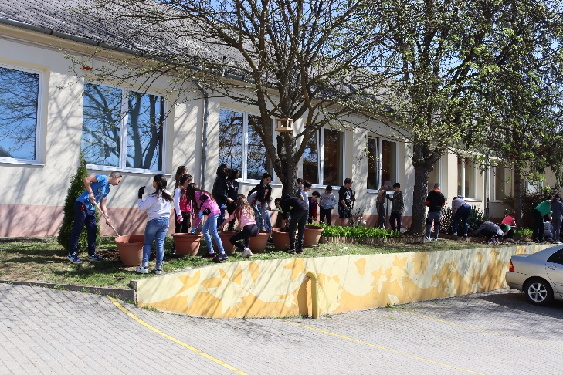

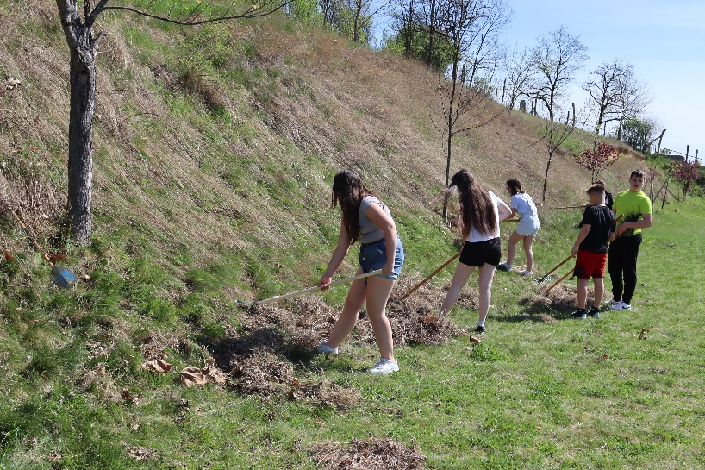

4. 2024. április 22-26.
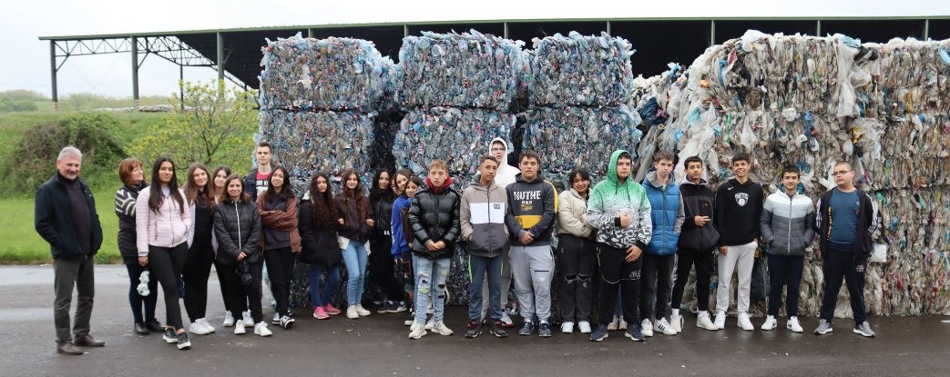
A Föld napjára a Fenntarthatósági héten emlékeztünk meg. Ez alkalomból iskolánkban újra a környezetvédelem, a teremtésvédelem kapta a fő hangsúlyt. Több program is várta az alsós és a felsős diákokat egyaránt. A tematikus órafoglalkozásokon kívül a kisebbek kézműves foglalkozásokon vehettek részt a Hulladékkezelési Önkormányzati Társulás munkatársai vezetésével. A felsőbb évfolyam tanulói az ÉRV Zrt. szennyvíztelepén és Sajókazán működő hulladékfeldolgozó telepén tehettek látogatást.
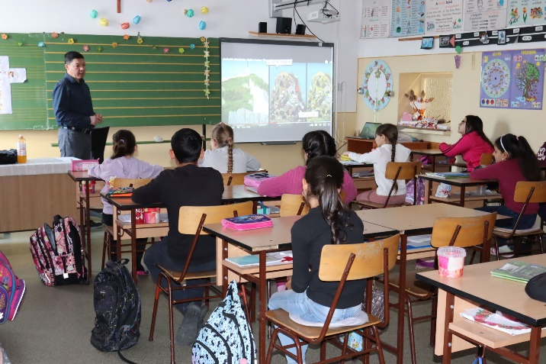
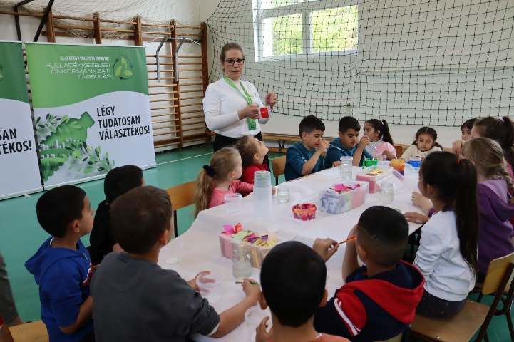

Szent György Katolikus Általános Iskola és Óvoda Borsodszentgyörgyi Tagóvodája
Környezetünk védelme erkölcsi kötelességünk.
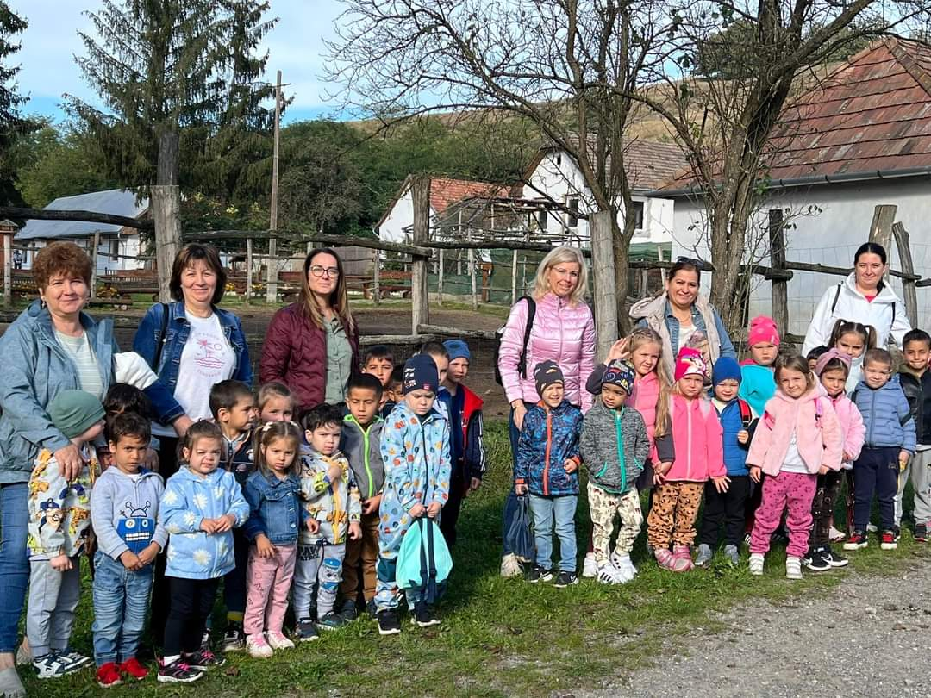
1. 2023. október 4. Állatok világnapja Assisi Szent Ferenc emléknapja
Az állatok jogainak és jólétének nemzetközi napja. Október 4-én Assisi Ferencnek az állatok és a természet védőszentjének ünnepén ünnepeljük. Assisi Szent Ferenc élete során azt hirdette hogy nem csak embertársainkat kell szeretnünk, hanem mindent, ami körbevesz minket, akár élő akár élettelen.
Az állatok világnapjának a célja ,hogy az ember-állat barátságot megerősítse és felhívja a figyelmet az együttélés fontosságára .Az állatok boldogabbá teszik az életünket és segítek a mindennapjainkat.
- az előkészületek során felhívtuk a gyermekek figyelmét a felelős állattartás fontosságára.
- a csoportszobában beszélgettünk arról mit jelent az hogy háziállat és mi a haszonállat.
- informatikai eszközök segítségével megnéztük az állatok élőhelyét. Beszéltünk életmódjukról.
- gyűjtőmunkát szerveztünk a szülők bevonásával. A Kiskapudi menhely részére élelmiszert, konzervet és tápot valamint takarókat gyűjtöttünk.
- ellátogattunk a Nagyvölgyi Állatsimogatóba, ahol a gyermekek testközelből megnézhették az állatokat. Lehetőségük nyílt az állatok megsimogatására, és lovagoltak. Kézműves foglalkozáson vettek részt.
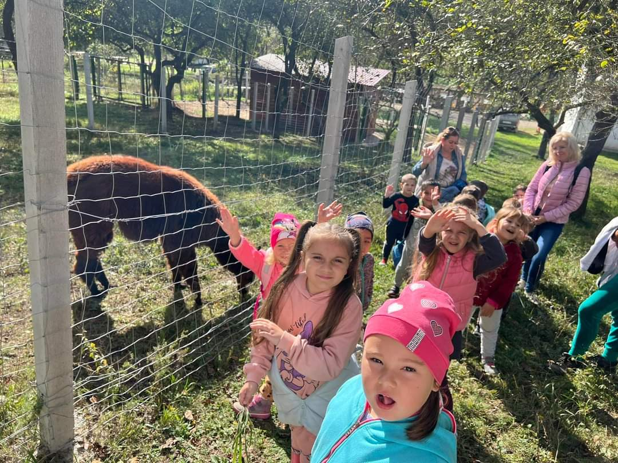
2. 2024. március 22-25. Gyümölcsoltó Boldogasszony ünnepe A víz világnapja
A teremtésvédelmi munkatervünkben a Víz világnapjára készülve elkezdtük a csíráztatást. A gyerekekkel közösen „Mini kertet” készítettünk”, búzát vetettünk. Virágmagot ültettünk, hagymát dugványoztunk, ezeket folyamatosan gondoztuk.
Az egyházmegyei teremtésvédelmi nap ,március 25. - Gyümölcsoltó Boldogasszony ünnepe idén a nagyhétre esett, ezért a húsvéti készületek felülírták ezt a napot. Egyházmegyénkben ápr.09-én tartottuk a teremtésvédelmi napot. Ezen a napon környezetünk szépítése érdekében virágokat ültettünk. A Tenki Katolikus Általános Iskola által kiírt pályázatra újrahasznosított virágtartót készítettünk ásványvizes flakonokból. Ezzel is a környezettudatos szemléletet igyekeztünk formálni.
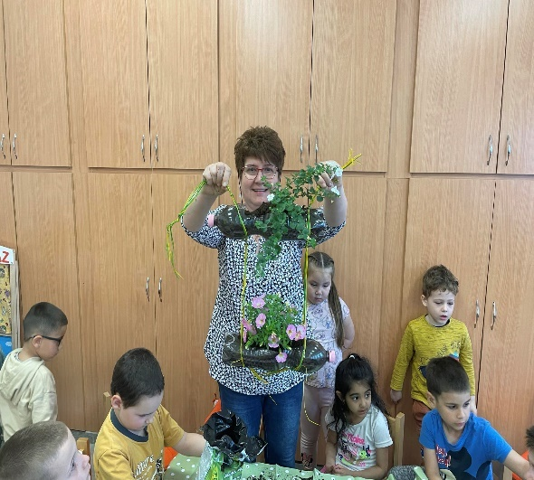
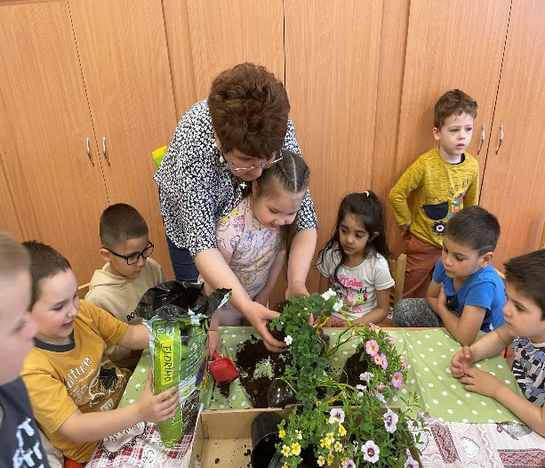

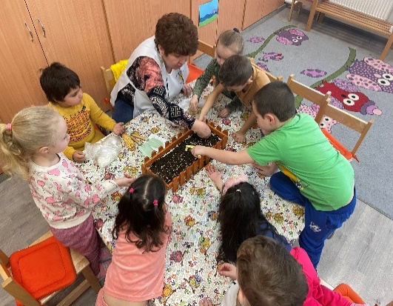

3. 2024. április 22. Föld napja
A Föld napja egy fontos ünnep, amelyet minden év április 22-én tartunk. Ezen a napon az óvodánkban különféle tevékenységekkel hívtuk fel a figyelmet a természetvédelemre és a környezetvédelemre. A Földünk védelméhez közös összefogás szükséges. Éppen ezért „Családi Ökönapot „szerveztünk. Közös játék, tanulás, vetélkedő, vidámság sok-sok nevetés tette felejthetetlenné ezt a napot. Eredetileg a közeli erdőhöz terveztük a programokat, azonban az időjárás ezt nem tette lehetővé ezen a napon.
-Megbeszélés, ismertetés.
- Csapatok kialakítása. A három elem = három csapat. (FÖLD,VÍZ, LEVEGŐ)
- „Földgömb smile” ismeretterjesztő játék. Időre kell megoldani feladatokat a csapatoknak.
-Keresd meg a hozzád tartozó állatvilágot! Minden „elemnek” a saját faját kell kiválasztani, kiszínezni és kivágni. (ezeket később a nagy molinóra fogjuk felhelyezni.)
-csapatok elhelyezik a Föld molinón az elkészített állataikat.
- Kukás játék-szelektíven a szemetet!
-Gátépités. Ügyességi vetélkedő játék. (PLAY MAKERS alapján)
- Róka vadászat. (papír rókák elrejtése a területen, amit a csapatoknak kell megkeresni.)
- Sorverseny 1. hullahoppkarikában 2 játékos. futva kell megtenni a kijelölt útvonalat bóják megkerülésével.
- Sorverseny 2. vízzel teli pohárral labdavezetés.
-Értékelés, díjkiosztó.( Oklevelek , emlékérmek)

4. 2024. május 10. Madarak, fák napja
Fontos feladatunk, hogy felkeltsük a gyerekek érdeklődését az őket körülvevő állatok és növények iránt, illetve felhívjuk figyelmüket arra, hogy a környezetünk védelme mindannyiunk közös feladata.
- Megismertettük velük az Év Fáját, a közönséges bükköt, és az Év madarát, a kerecsensólymot. Megbeszéltük tulajdonságaikat, miről ismerhetjük fel őket. És megbeszéltük azt is, mit tehetünk a fák, madarak védelme érdekében.
-Meghívtuk óvodánkba Imre István solymászt. Segítségével a gyerekek közelebbről is megismerhették többek között a papagájt, baglyot, sólymot, és a héját is.
-Kirándulást szerveztünk a focipálya mellett lévő völgybe. Nagyítót, távcsövet és bogárnézőt is vittünk, így a gyerekek közelebbről is megfigyelhették a különböző növényeket, bogarakat. A végén minden kisgyerek kapott egy rajzos feladatlapot, amin be kellett jelölniük, milyen élőlényekkel találkoztak a kirándulás során.

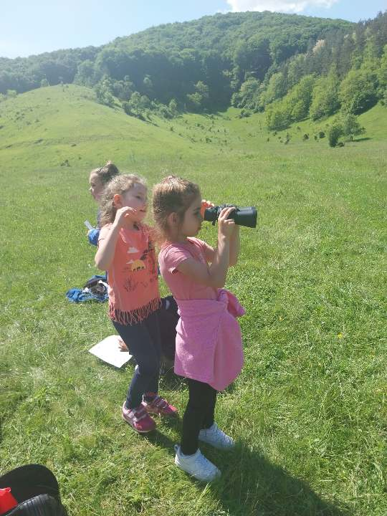
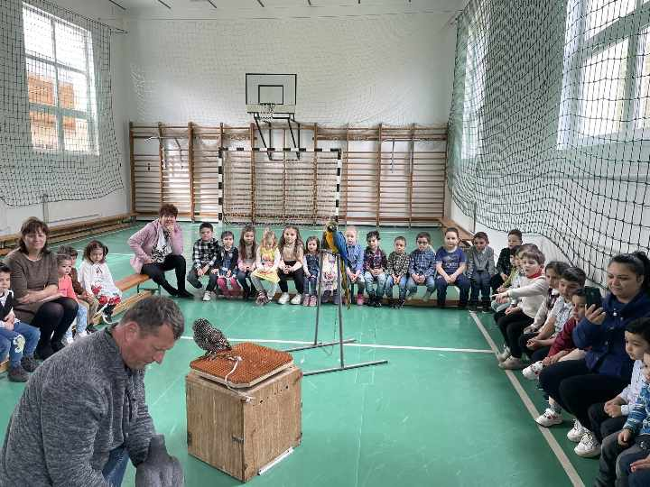

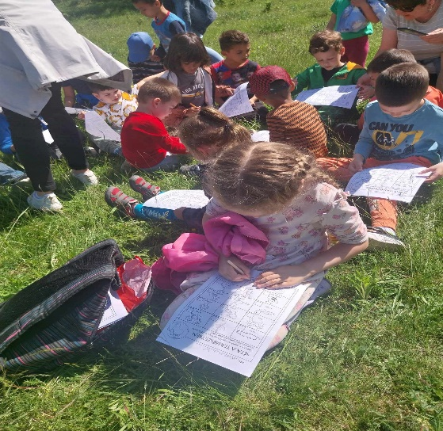
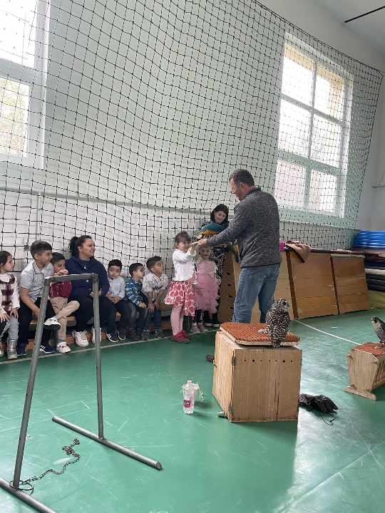

Szent György Katolikus Általános Iskola És Óvoda Járdánházi Tagóvodája
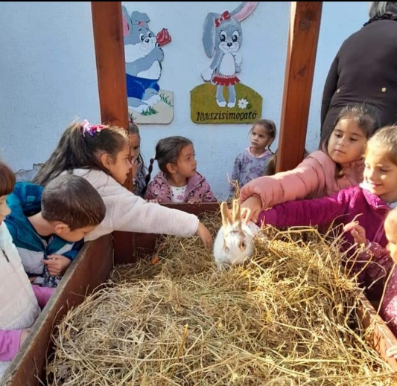
1. 2023. október 5. Az állatok világnapja
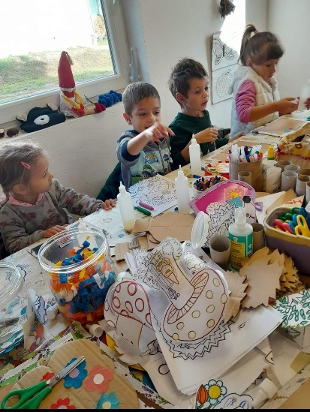
Az előző évekhez hasonlóan, október 5.-én autóbusszal kirándultunk az Ózd-Hódoscsépányi Állatsimogatóba. A látogatás megkezdésekor tapasztaltuk, hogy újabb állatokkal bővült a simogatható, megfogható kisállatok csoportja. Először a nyuszikat simogathatták, etethették a gyerekek. Egy másik épületben, hörcsögöket, teknősöket, galambokat figyelhettek meg. Az állatok megtekintése közben beszélgetéseket kezdeményeztünk, életmódjukról, táplálkozásukról, viselkedésükről, a felelős állattartásról. Pónilovon ülhettek, és fotózkodhattak. Az állatokat az élőhelyükön nézhették meg. Miután megtekintettünk minden állatot, a faházban kézműves foglalkozáson vettünk részt. Tartalmas, sok új információval gazdagodó napot tölthettek el a gyerekek.

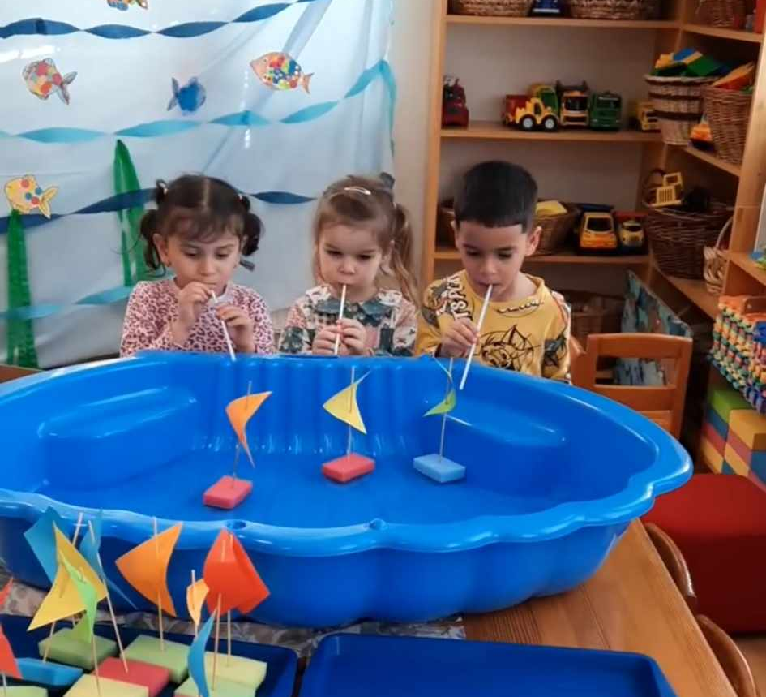
2. 2024. március 21. A víz világnapja
Egész hétre kiterjedő projekttel készültünk ezekre a napokra.
Süni csoportban: halakat, vízben élő állatokat ragasztottak, majd nagyméretű textilre helyezve akváriumot készítettek a gyerekek. Kishajókat hajtogattak, majd a Hódos pataknál útjára engedték őket, közben beszélgettek a víz fontosságáról. A csoportszobában szívószállal fújták a kishajókat a medencébe. Később kartonpapírból készült csónakban „ csónakáztak” a gyerekek.
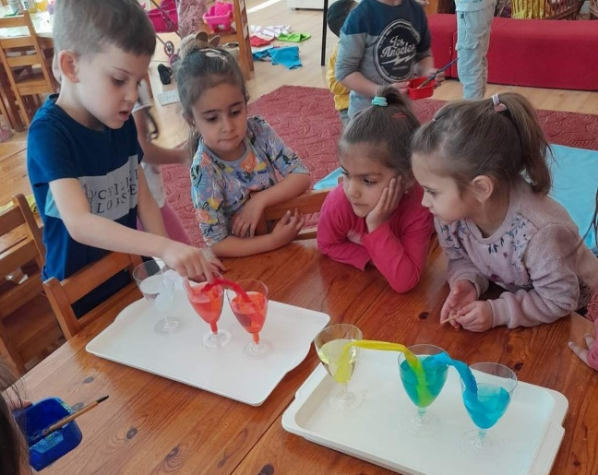
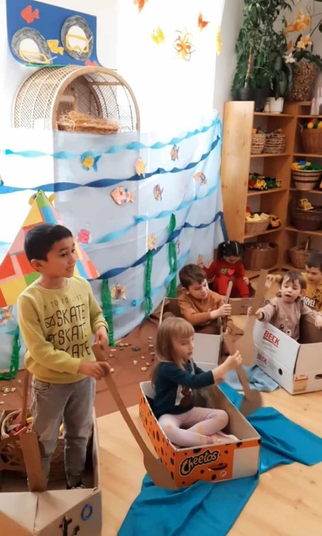
A víz világnapja alkalmából, március 21.-én a Micimackó csoportban „vízesést” készítettünk, krepp papír felhasználásával. Közben beszélgettünk, mennyire fontos a vizek tisztaságának megőrzése, hogy hogyan tehetjük ezt meg. A hét folyamán játékos feladatokkal ismerkedtünk a víz tulajdonságaival, színezhetőségével. Különböző kísérleteket végeztek a gyerekek, így újabb ismeretekre tettek szert. Asztallábakra tekert, óriás fólia felhasználásával a tenger világát festhették meg.

3. 2024. április 08. Gyümölcsoltó Boldogasszony
Ezen ünnep alkalmából az óvoda gyermekei magokat ültettek, egy általuk elkészített „házikó kiskertjébe”. A házikó díszítését, a kerítését ők ragasztották. Amikor a gondos ápolás eredményeként kikeltek a magok, beszélgettünk a növény növekedéséhez szükséges, víz, tápanyag, napsütés fontosságáról.
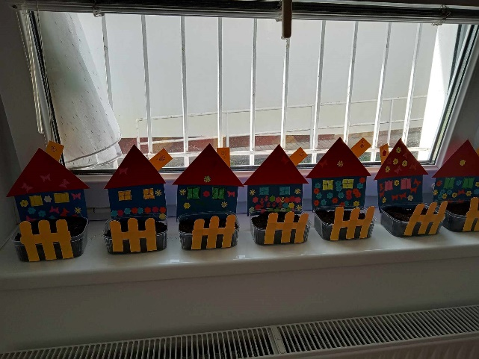
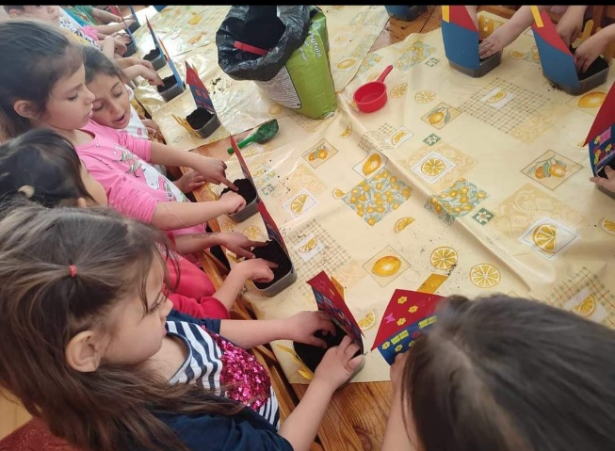

4. 2024. április 22. A Föld világnapja
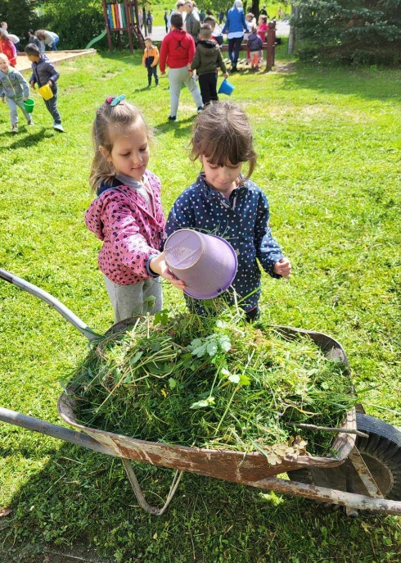
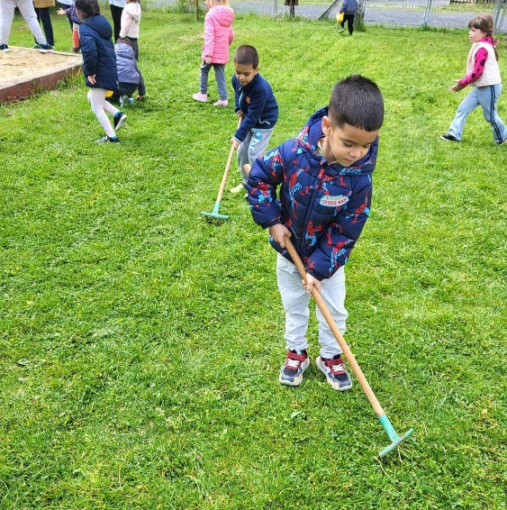
A Föld napján elmeséltük a Föld napja című mesét, ezen meséből megtudhatták a gyerekek, hogy mennyire ártalmas a szemetelés, hogyan vigyázzunk az emberek, növények, állatok élőhelyére. Ezután az óvoda udvarán füvet gereblyéztünk, gyomláltunk. Kis vödrökbe gyűjtötték a füvet, és hordták egy kupacba.

Borsodszentgyörgy, 2024. 06. 27.

Borbásné Puzsik Adrienn
teremtésvédelmi felelős

